**ИНСТРУКЦИЯ**

**По оплате процедур в услуге «Государственная регистрация медицинских изделий»**

**!Внимание!**Оплата по процедурам регистрации МИ и внесения изменений требующие проведения экспертизы, производится заранее, перед подачей заявления. В заявлении указывается **только номер и дата платежного поручения.**   
Для процедуры внесения изменений в документы, не требующих проведения экспертизы качества, эффективности и безопасности МИ, оплата предусмотрена только в рамках заявления на ЕПГУ **онлайн или по квитанции, которую необходимо выгрузить из заявления на финальных шагах заполнения (ниже подробная инструкция)**.

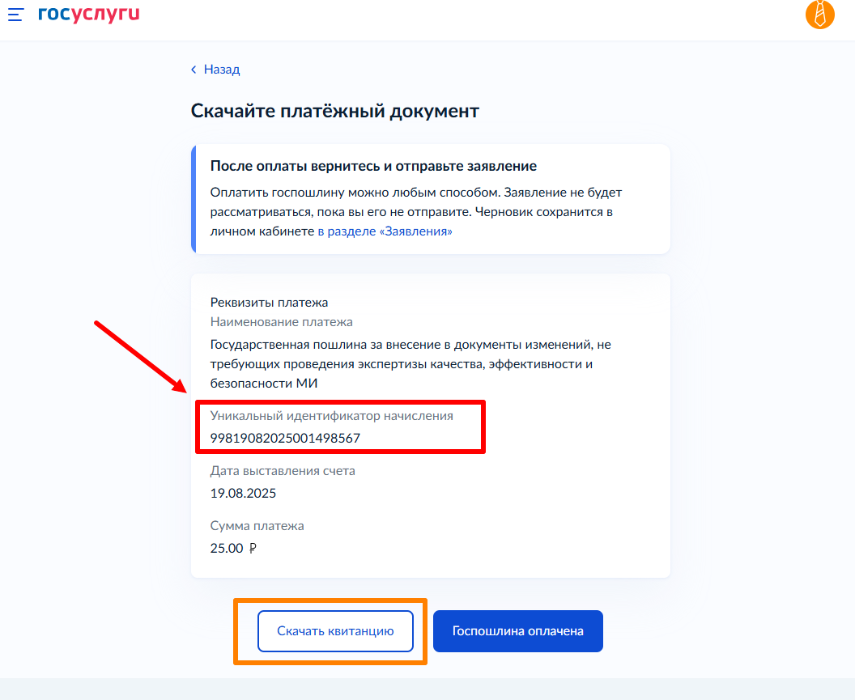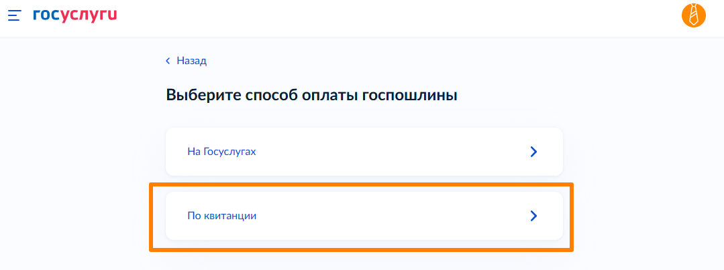 По завершению заполнении заявлении вы попадаете на окно с выбором способа оплаты процедуры, необходимо выбрать способ оплаты посредством квитанции.  
На следующем окне необходимо скачать сформированную квитанцию и проверить совпадение в номере уникального идентификатора начисления. На экране загрузки и квитанции они должны совпадать.

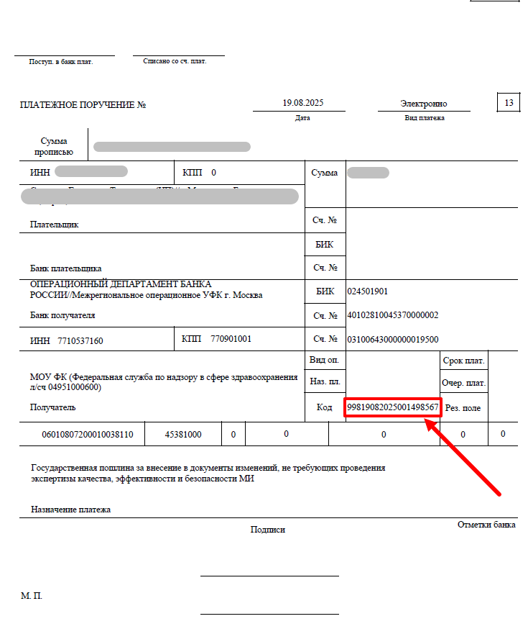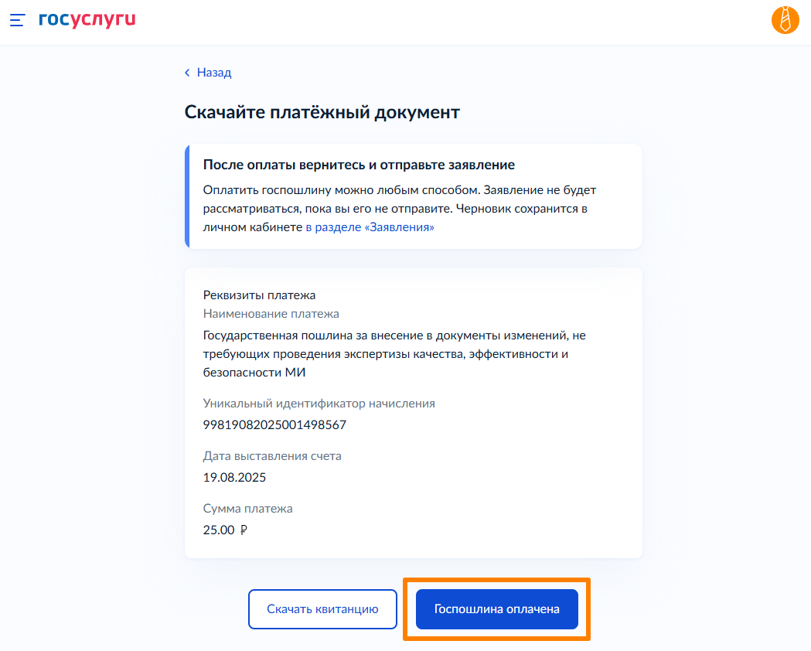После того, как оплата с данным уникальным идентификатором начисления проведена, можно отправлять заявление посредством нажатия кнопки «Госпошлина оплачена».